ACTIVITÉ LANGAGIÈRE LES DROITS HUMAINS

Exprimer et défendre ses idées

By Creafrench

"J'accuse!"
Ce dossier sur les droits de l’homme ainsi que toutes les injustices qu’il a mises en lumière, t’a donné envie de réagir, de prendre la parole, de partager ton opinion avec le reste du monde.
Après plus de deux ans de Covid et son lot de confinement, déconfinement et reconfinement, tu t’es sans doute à plusieurs reprises senti(e) révolté(e) ou au moins incompris(e). A côté de la crise sanitaire, la question du racisme, de la violence, du climat qui se dérègle ou encore les affaires politiques font souvent la une des médias en Belgique, comme à l’étranger, et te font réfléchir.
Voilà pourquoi dans ce dossier, nous te proposons de prendre la plume et puis la parole : fais entendre ta voix et ton opinion, tout comme l’a fait Emile Zola avant toi avec son désormais célèbre « J’accuse ».

1 - J'accuse... quoi?
« J’accuse », ça ne te dit probablement rien. A l’aide de ces quelques titres, tu pourras proposer quelques idées d’interprétation.
« J’accuse », qu’est-ce que ça signifie ? .....................................................................................
Qui accuse qui, par exemple ? ....................................................................................................
Comment s’y prennent-ils ? ........................................................................................................
On retrouve aussi cette expression « J’accuse » dans la presse néerlandophone : qu’est-ce que cela peut vouloir dire ? .........................................................................................................

Climat: J'accuse - Des millions de morts au nom des pays riches?
(un livre de Christian Gerondau)

J'accuse , l'économie triomphante
(un livre d'Albert Jacquard)

J'accuse. In sommige aspecten doet het politiek bestuur van Brussel denken aan de maffia.
(article du journal De Morgen)

Gezwets in de Wetstraat, een j'accuse.
(article du journal De Standaard)

2 - L’affaire Dreyfus, à l’origine de la prise de parole de Zola

2 a. - Zola, sa vie
Regarde le reportage dans lequel Méliane Marcaggi parle de la vie riche et passionnante d'Emile Zola.

Dans son introduction, elle donne la structure de son exposé : quelles informations mentionne-t- elle sur Zola ?
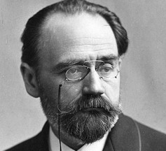
- Sa vie
- Son œuvre
- Ses idées philosophiques
- J’accuse
- Son engagement politique
- Ses difficultés financières
- Ses amours

Reporte les points abordés dans l’introduction dans le tableau et complète-les ensuite avec les infos de la vidéo. Ajoute si nécessaire de nouveaux points pour résumer de façon complète la vidéo.

Certaines infos ne sont pas dites, mais elles sont montrées :
Peux-tu dire exactement à quelle époque Zola a vécu ? Plusieurs indices sont disséminés dans la vidéo. Note-les ici.
.....................................................................................................................................................
.....................................................................................................................................................
De quand date « J’accuse » ? .....................................................................................................

Pour quelle(s) raison(s) voudrais-tu lire la biographie de Zola sous forme de BD ? Renvoie à une ou plusieurs information(s) donnée(s) dans la vidéo.
...........................................................................................................................................................
...........................................................................................................................................................
Cette vidéo t’a donné envie d’en savoir plus sur Emile Zola, sa vie et son époque ? Alors, on te conseille la lecture de la BD « Les Zola » de Méliane Marcaggi publiée chez Dargaud. Si tu as envie de lire, les nombreux livres de Zola offrent un vaste choix : « Au Bonheur des Dames » propose au lecteur de découvrir le monde des grands magasins ou encore « Germinal » qui entraîne le lecteur dans la dure réalité des mines, où Zola montre les difficiles conditions de vie des mineurs.

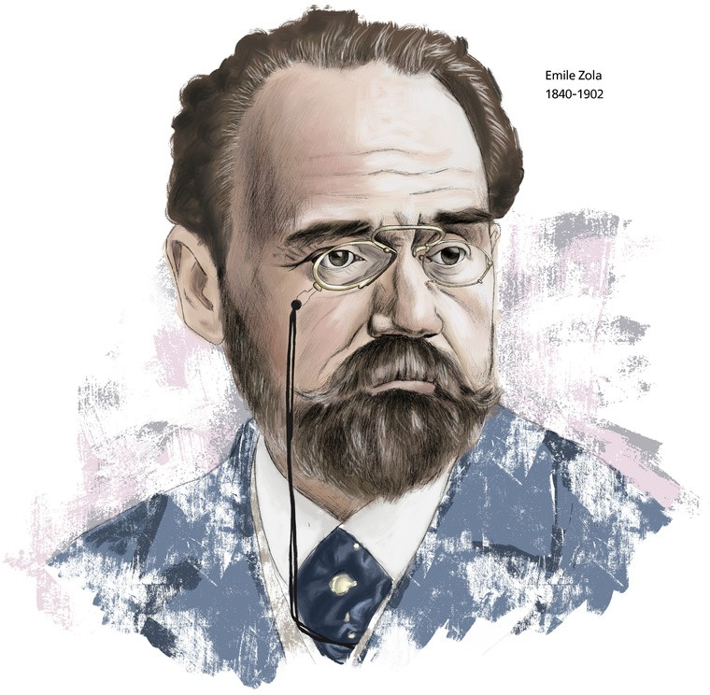
2 b. - L’affaire Dreyfus
Regarde la vidéo. Puis, complète la ligne du temps et le schéma ci-dessous.

Vocabulaire pratique:
condamné au bagne accusé de trahison le traître
perdre la face acquitté emprisonné
accusé de diffamation contraint à l’exil
les errances (f.)

veroordeeld tot een gevangenisstraf beschuldigd van verraad
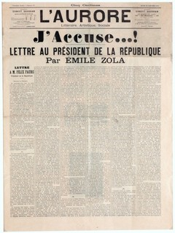
de verrader gezichtsverlies lijden vrijgesproken
opgesloten (in de gevangenis) beschuldigd van laster gedwongen tot ballingschap de omzwervingen

Tu trouves le texte intégral de "j'accuse" sur http://www.lapres.net/zola.pdf .

Chronologie des faits:
septembre 1894
13 janvier 1898
L'Aurore
1899
12 juillet 1906

..................................
..................................
..................................
..................................
..................................
..................................
..................................
..................................
..................................
..................................
..................................
..................................

Aperçu des protagonistes:

Alfred Dreyfus

..................................
..................................
..................................
Madame Bastian
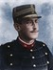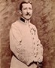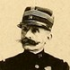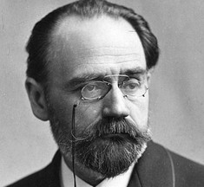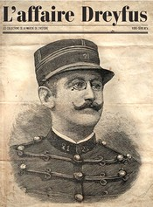..................................
..................................
..................................

Marie-Georges Picquart
..................................
..................................
..................................

Île du Diable
..................................
..................................
..................................

Esterhazy

..................................
..................................
..................................

Emile Zola
..................................
..................................
..................................

La France est coupée en deux: ................................
...................................................................................
...................................................................................

3 - Prends la parole !
Comme tu l’as vu avec « J’accuse » mais aussi dans le dossier sur les droits humains, de nos jours encore, de grands écrivains ou personnages publics n’hésitent pas à prendre la plume et / ou la parole pour rallier à leur cause l’opinion publique.

Et toi, quelle cause voudrais-tu défendre ? Quelle injustice ne peux-tu plus tolérer ?

Petit rappel

Lis le texte en ligne et relève les points indispensables à la réussite d’un texte d’opinion.

"Je ne veux pas rater les plus belles années de ma vie" - Carte blanche de Violette de Launoit, rhétoricienne (Lalibre.be - 14 mars 2021)

Note ici ce qui fait de ce texte un texte d'opinion:
...........................................................................................................................................................
...........................................................................................................................................................
...........................................................................................................................................................

Regarde encore quelques vidéos d'opinion et réponds ensuite aux questions.

L'abolition de la peine de mort en 1981 - Robert Badinter Le mariage pour tous en 2013 - Christiane Taubira
Le "J'accuse" poétique en 2020 - Félix Radu

En quoi ces textes d’opinion sont-ils forts ?
...........................................................................................................................................................
...........................................................................................................................................................

Quelles techniques utilisent Christiane Taubira, Félix Radu et Robert Badinter pour faire passer leur message ?
...........................................................................................................................................................
...........................................................................................................................................................

Dans ton texte argumenté, tu exprimeras une prise de position, un point de vue particulier suscité par un événement récent.

Le documentaire « A voix haute » de Stéphane de Freitas et Ladj Ly suit des étudiants de Seine-Saint-Denis qui préparent le concours de prise de parole Eloquentia.
Tu peux regarder la bande annonce pour te faire une idée de cette préparation.
Le prof y rappelle quelles sont les cinq parties d’un texte d’opinion. Relie les mots aux définitions.

- - l'exorde (attirer la bienveillance et la curiosité du public)
- - la narration (l'histoire)
- - l'argumentation
- - la réfutation (expliquer pourquoi la thèse adverse n'est pas correcte)
- - la péroraison

a - c’est ce qui termine le discours
b - cette partie sert à présenter les arguments en faveur de la thèse
c - cette partie sert à attirer l’attention de celui qui m’écoute
d - cette partie sert à présenter pourquoi l’adversaire à tort
e - c’est l’histoire

L’un des sujets de ce concours était le suivant : « Le meilleur est-il à venir ? » Et il faut répondre par l’affirmative. Que dirais-tu ?
Imagine un bon exorde :
...........................................................................................................................................................
...........................................................................................................................................................
...........................................................................................................................................................
...........................................................................................................................................................
...........................................................................................................................................................
Cite un argument que tu utiliserais pour convaincre ton public :
...........................................................................................................................................................
...........................................................................................................................................................
Cite un contre-argument :
...........................................................................................................................................................
...........................................................................................................................................................

Grammaire pratique

- - Observe l’extrait ci-dessous : quels éléments de style sautent aux yeux ? A plusieurs reprises, on utilise la même technique : laquelle ?
A quoi cette technique peut-elle servir, d’après toi ?

Covid-19: pourquoi les Français n’envisagent pas tous de reprendre leur "vie d’avant"

Faites-vous plutôt partie des impatients, des cools, des prudents ou des réticents?

Confinements à répétition, couvre-feu, restrictions sans précédent des libertés publiques… En mars 2020, les Français sont entrés dans une période totalement inédite où les principes de la “distanciation sociale” ont bouleversé leurs modes de vie. Depuis le début de l’épidémie, on ne cesse de faire allusion à la “société de l’après”. Chacun cherche à l’anticiper aussi bien dans ses faces d’ombres que dans ses faces de lumière. Pourtant, au fil des mois, c’est plutôt la réalité d’“un jour sans fin” qui s’est imposée dans les esprits. Dans ce film de 1993, le personnage incarné par Bill Murray revivait indéfiniment la même journée.
Cette impression de jour perpétuel va-t-elle finir par s’estomper? Le rythme de la vaccination s’accélérant, la sortie de crise paraît se rapprocher même si l’incertitude demeure toujours la clef de voûte de la vie sociale. Une question est aujourd’hui sur toutes les lèvres: comment nous comporterons-nous dans un monde où l’épidémie sera enfin contrôlée?

- Petit rappel : la question en français.

En français, il existe trois façons de poser une question : sais-tu encore lesquelles ?
.....................................................................................................................................................
.....................................................................................................................................................
.....................................................................................................................................................

Quelle est la manière utilisée dans le texte ci-dessus ?
.......................................................................................................................................................

Voici quelques thèmes sur lesquels tu pourrais écrire un texte d’opinion. Pour chacun d’entre eux, propose une question.

Les examens doivent être supprimés
Alors, pourquoi ne pas remettre en question l’utilité des examens ?

Les écoles doivent proposer une formation bilingue ou trilingue.
.....................................................................................................................................................

Hommes et femmes doivent être représentés équitablement.
.....................................................................................................................................................

Il faut réintroduire un service citoyen.
.....................................................................................................................................................

Il faut bannir la voiture des centres-villes.
.....................................................................................................................................................

Les bouteilles en plastique doivent être interdites.
.....................................................................................................................................................

Besoin d’exercices supplémentaires ?
Dans la partie grammaire, tu trouveras un rappel de la théorie et des exercices.

- - A toi d’appliquer cette technique !

Quand tu écriras ton texte d’opinion, essaie d’intégrer l’une ou l’autre question : ça te permettra de faire progresser ton texte mais aussi de créer une interaction avec ton lecteur
/ public.

Grammaire pratique
Les connecteurs.
Pour bien construire ton texte d’opinion, les connecteurs sont indispensables. Dans les exercices suivants, tu pourras voir comment ils sont utilisés dans des articles d’opinion de la presse écrite.
- - Souligne et observe les connecteurs dans le texte suivant.

Et alors, les hommes, on se bouge ?
Une chronique de Francis Van de Woestyne pour lalibre.be
Il y a cent ans, en 1919, le droit de vote a été accordé à tout citoyen masculin de plus de 21 ans. C’est à peine croyable, mais il a fallu attendre 1948 pour que le même droit de vote et d’éligibilité des femmes soit aligné sur celui des hommes! Cent ans plus tard, l’égalité entre hommes et femmes n’est toujours pas totale. C’est tout aussi impensable. Qu’avons-nous fait, nous les hommes, pour remédier à cette situation ?

Il serait évidemment incorrect d’affirmer que rien n’a été entrepris pour éliminer les inégalités entre hommes et femmes qui existaient il y a un siècle, il y cinquante ans. Des progrès ont été réalisés. C'est grâce au dynamisme des femmes, à ces mouvements féministes que nos pères et nos grands-pères ont souvent considérés comme de simples suffragettes, que l'égalité a progressé.

Pendant longtemps, les seules casseroles dont s’occupaient les hommes politiques étaient celles que certains d'entre eux traînaient et non celles de leur foyer… Aujourd’hui, il y a une égalité de droit dans la loi mais, sur le terrain, dans certaines familles, elle est loin d’être atteinte. Bien sûr, il y a des exceptions, des ménages dans lesquels les tâches sont parfaitement partagées; il en est même où l’homme travaille plus souvent dans la cuisine que sa partenaire. Mais c'est la minorité.

Car les chiffres sont là. En 2018, selon l’Organisation internationale du travail (OIT), la probabilité que les femmes aient un emploi était inférieure à celle des hommes de 26 points ; pourtant, selon le sondage de l'OIT, 70 % des femmes préfèrent travailler plutôt que de rester à la maison. Parmi les facteurs expliquant ce constat, celui qui pèse le plus est la garde des enfants. Ces 20 dernières années, le temps consacré par les femmes à la garde d’enfants et aux travaux domestiques non rémunérés n’a pratiquement pas diminué et celui des hommes n’a augmenté que de huit minutes par jour. À ce rythme, il faudra plus de 200 ans pour parvenir à l’égalité des temps consacrés aux activités de soin non rémunérées ! Il en va des tâches mais aussi de la charge mentale : ce sont souvent les femmes qui "pensent" à tout…

Alors, les hommes, si on se bougeait un peu? Il y a des combats à mener au niveau législatif. Il y a aussi, surtout, des égalités à réaliser dans les entreprises, afin de veiller, qu'à compétence égale, les femmes aient autant de chances que les hommes de progresser dans les hiérarchies. L'égalité hommes-femmes au travail progressera aussi si les hommes en font plus à la maison. Il y a, au quotidien, des charges à assumer, non pas en traînant les pieds, en soupirant, en maugréant. Mais avec entrain, amour, tendresse. Parce que, c’est bien connu, il n’y a pas d’amour sans preuve d’amour.

Naïf, tout cela ? Peut-être. Mais l’humanité n’avance pas toujours à coup de grandes déclarations ou décisions. Parfois, c’est dans la vie de tous les jours que les mentalités évoluent et que la société progresse.

"Et alors les hommes, on se bouge ?" de Francis van de Woestyne, La Libre Belgique, 8/03/2019 © IPM
Le présent article est reproduit avec l'autorisation de l'Editeur, tous droits réservés. Toute utilisation ultérieure doit faire l'objet d'une autorisation spécifique de la société de gestion

- Complète les paragraphes suivants avec le connecteur qui convient.

en raison de - à la fois - mais - désormais - pourtant

#metoo a été l’emblème de la libération de la parole des femmes agressées à partir de 2017. Il y a , en 2021, #sciencesporcs, et son flot de dénonciations estudiantines
d’abus et de violences sexuelles. ........................................ le mouvement déborde le cadre de Sciences-Po Paris et ses cousines régionales, il concerne nombre d’« écoles » plus ou moins « grandes » auxquelles on accède par concours après des années de préparation humainement frustrantes pour ne pas dire psychologiquement et socialement perturbante
........................................ la compétition féroce qui y règne. Les universités semblent moins touchées… pour l’instant.
Un mur du silence s’est effondré, libérant une déferlante de confessions douloureuses, dramatiques, d’une ampleur qui surprend. Et , il faut écouter ce qui se dit
là. C’est un appel au secours. On y entend le désarroi et la révolte de la
jeunesse. La pandémie aggrave cruellement une situation dont elle n’est pas la cause première. (ouest-france.fr)

par ailleurs - dès - depuis - donc - mais

........................................ 2015, l’OMS classait la viande rouge et transformée comme
cancérogène pour l’homme. ........................................, il est avéré qu’une alimentation plus
végétale réduit le risque de cancer aussi de maladies cardio-vasculaires
et de diabète. ........................................, une étude réalisée par le ministère de l’agriculture en 2013 démontre une inversion des tendances : les classes les moins aisées consomment moins de fruits et légumes que les classes sociales supérieures. La cantine scolaire pourrait
. pallier ce manque.

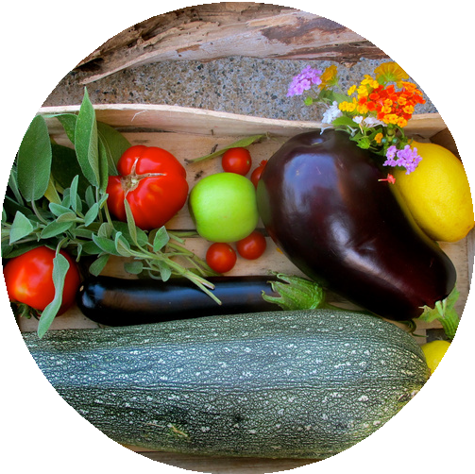

- Que penses-tu de l'idée suivante?

Pour ou contre une rémunération identique des femmes et des hommes dans le sport ?

Formule trois arguments pour :
.....................................................................................................................................................
.....................................................................................................................................................
.....................................................................................................................................................

Formule trois arguments contre :
.....................................................................................................................................................
.....................................................................................................................................................
.....................................................................................................................................................

Imagine que tu doives rédiger un texte à ce sujet; quels connecteurs utiliserais-tu pour présenter ton argument et ton contre-argument ?

Par exemple :
+ à activité égale, salaire égal
- la performance des hommes est plus impressionnante

..........................................................................................................................................................
..........................................................................................................................................................
..........................................................................................................................................................

Maintenant que tu as une vue sur tes arguments, écris une introduction forte pour ce texte :

...........................................................................................................................................................
...........................................................................................................................................................
...........................................................................................................................................................
...........................................................................................................................................................
...........................................................................................................................................................
...........................................................................................................................................................

Dans la grammaire, tu trouveras un rappel théorique sur les connecteurs et des exercices ciblés.
N’hésite pas à les faire pour rafraîchir tes connaissances.

Activité langagière: Exprimer et défendre ses idées

Il s’agira d’écrire et puis de défendre un texte qui touche aux aspects abordés dans le dossier des droits humains, comme la place des femmes, le racisme, ...

Temps de préparation en classe: deux cours

Durée de ton intervention : 3 minutes ou deux pages de texte (oralisé)

- - Choix de sujets :
Pour ou contre une égale représentativité homme – femme dans le corps enseignant Pour ou contre plus de noms de rues féminins en Belgique
Pour ou contre un Père Fouettard noir
Pour ou contre l’arrêt de la publication de Tintin au Congo Pour ou contre une éducation sans stéréotypes de genre
Pour ou contre des cours sur la colonisation et les origines du racisme
...

- - Avant le premier cours en classe, clarifie ton opinion en lisant des articles en français sur le sujet (Phosphore, un jour une actu, la Libre, le Soir, le Vif, Huffingtonpost ou Futura Sciences) : note trois sources que tu utilises pour formuler ton argumentation.

- - Choisis le public auquel tu t’adresses (des élèves ? des enseignants ? le ministre de l’éducation
?) N’oublie pas de dire à quel titre tu t’exprimes (p.ex. étudiant indigné, citoyen en colère, ...)

- - Rassemble des arguments, des faits et note-les dans le tableau à la page suivante.

- - Construis un texte argumenté (en 5 parties).

- - Corrige ton texte sur bonpatron.com .

L'idée que j'ai choisi de défendre:
..............................................................................................................................................................
Je m'exprime en tant que:
..............................................................................................................................................................
Mon public est:
..............................................................................................................................................................

Je note mes idées pour préparer mon texte:

.........................................................................................................................

L'exorde:
.........................................................................................................................
.........................................................................................................................
.....................................................................................................................

.........................................................................................................................

La narration:
.........................................................................................................................
.........................................................................................................................
.....................................................................................................................
........................................................................................................................

.........................................................................................................................

L'argumentation:
.........................................................................................................................
.........................................................................................................................
.....................................................................................................................
........................................................................................................................
.........................................................................................................................
.......................................................................................................................

.........................................................................................................................

La réfutation:
.........................................................................................................................
.........................................................................................................................
.....................................................................................................................
........................................................................................................................

.........................................................................................................................

La péroraison :
.........................................................................................................................
.........................................................................................................................
.....................................................................................................................
........................................................................................................................

Grille d'évaluation

Travail écrit

L’élève présente une prise de position claire
a choisi un des thèmes en accord avec son professeur
s’adresse clairement à son public (tout est pensé en fonction de lui) cherche à convaincre de sa position
propose un argument pour et un contre-argument
met en place du nouveau vocabulaire vu / renvoie au contenu vu en classe

L’élève met en place les stratégies apprises et
donne beaucoup d’informations utiles et concrètes
intègre en nombre le nouveau vocabulaire (l’élève a fait l’effort d’enrichir sa présentation)
a cherché à être complet, a consulté des sources différentes / pertinentes
n’a pas copié / collé et a utilisé Deepl (ou un autre traducteur en ligne) de manière intelligente

Structure claire et cohérente
exorde narration argumentation réfutation péroraison

L’élève dispose de connaissances de base suffisantes (B1)
pas d’erreur gênant la bonne compréhension phrases complexes
verbes bien conjugués
pas de fautes dans le genre des mots pas de fautes fréquentes
il produit un texte adapté à une présentation orale

Argumentation bien construite
sujet bien maîtrisé
discours argumenté et raisonné argumentation personnelle illustrée d’exemples concrets

Présentation orale

Attitude : prise de parole éloquente

En amont de la présentation :
l’élève est autonome (se renseigne sur le sujet choisi, consulte des sources valables et met à profit le temps dont il dispose)
l’élève utilise les outils qui sont admis pour effectuer la tâche

bon contact visuel
posture ouverte: calme – sûr de soi convaincu de son propos
discours fluide – efficace pas de lecture

Prononciation
bonne prononciation
débit adapté et fluide (pas d’hésitations) liaisons soignées
pas de fautes graves (ent / g / c …)

Feed-back du prof :

.........................................................................................................................................................................................

.........................................................................................................................................................................................

.........................................................................................................................................................................................

.........................................................................................................................................................................................

